

《算法设计与分析》作业

|  |  |
| --- | --- |
| 所在学部 | 计算机科学与技术学院 |
| 学生学号 | 2306450114 |
| 学生姓名 | 刘悦阳 |
| 专业班级 | 计科2301班 |
| 授课教师 | 彭绪富 |
| 学 期 | 2025－2026第1学期 |
| 分数 |  |

第2章 第一部分第2题

答：因为验证码可以提高系统的安全性

第二章 第一部分第4题

答：

递归与迭代的相同

1. 都有终止条件
2. 都依赖于特定的控制结构s

递归与迭代的不同

1. 迭代使用循环的方式运行，而递归采用自调用的方式运行
2. 迭代的代码比较比较复杂，递归的代码比较简洁
3. 迭代的代码逻辑比较好理解，递归的代码逻辑理解比较困难
4. 递归几乎可以解决所有问题，而递归只能适用于特定的问题

第二章 第一部分第9题

递归程序分析：  
x与y的变化

第一次：x=3,y=5 返回 3*3*3*1

第二次：x=2,y=2 返回 3*3*1

第三次：x=1，y=1 返回 3*1

第四次: x=0, y=0 返回 1

所有最终的结果是27

第二章 第3部分第1题

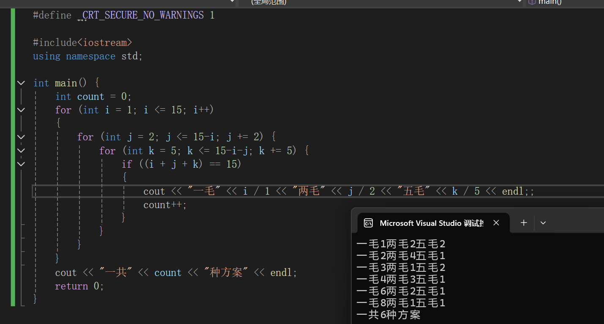

第二章 第3部分第3题

求n(1-100)的累加和：1+1+2+1+2+3+1+2+3+…+n

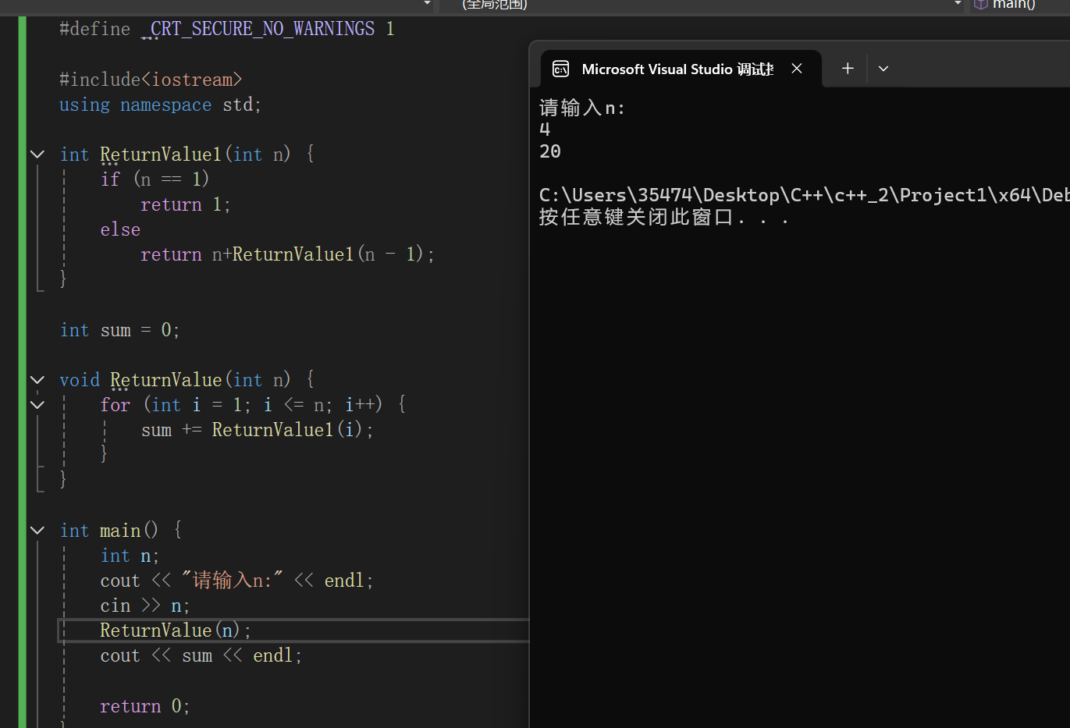

第二章 第3部分第14题

迭代实现与递归相同效率的冒泡排序

迭代：  
